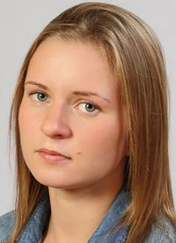
Воронина Наталья Сергеевна
Конькобежный спорт
Бронзовый призёр Олимпийских игр в Пхёнчхане (2018)

Место рождения: Нижегородская область, г. Нижний Новгород

Дата рождения: 21 октября 1994 года (23 года) Весы

Олимпийские медали:
Бронза Пхёнчхан 2018 5000 м 16.02.2018

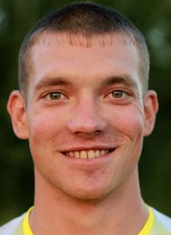
Ларьков Андрей Витальевич
Лыжные гонки
Двукратный призёр Олимпиады в Пхёнчхане (2018)

Место рождения: Республика Татарстан, г. Зеленодольск

Дата рождения: 25 ноября 1989 года (28 лет)
Стрелец
Олимпийские медали:
Серебро Пхёнчхан 2018 Эстафета, 4×10 км 18.02.2018
Бронза Пхёнчхан 2018 Классический стиль, 50 км 24.02.2018

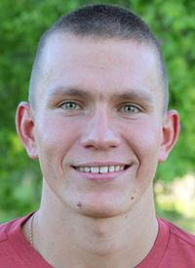
Большунов Александр Александрович
Лыжные гонки
Четырёхкратный призёр Олимпиады в Пхёнчхане (2018)
Место рождения: Брянская область, с. Подывотье

Дата рождения: 31 декабря 1996 года (21 год)Козерог

Олимпийские медали:
Серебро Пхёнчхан 2018 Эстафета, 4×10 км 18.02.2018
Серебро Пхёнчхан 2018 Командный спринт, свободный стиль 21.02.2018
Серебро Пхёнчхан 2018 Классический стиль, 50 км 24.02.2018
Бронза Пхёнчхан 2018 Спринт, классический стиль 13.02.2018

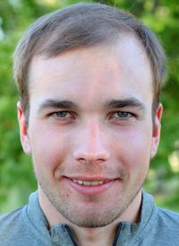
Червоткин Алексей Александрович
Лыжные гонки

Серебряный призёр Олимпиады в Пхёнчхане (2018)

Место рождения: Кировская область, пос. Зыковы

Дата рождения: 30 апреля 1995 года (22 года)Телец

Олимпийские медали:
Серебро Пхёнчхан 2018 Эстафета, 4×10 км 18.02.2018

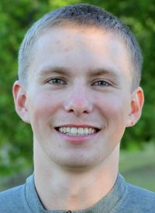
Спицов Денис Сергеевич
Лыжные гонки

Трёхкратный призёр Олимпиады в Пхёнчхане (2018)

Место рождения: Вологодская область, пгт. Вожега

Дата рождения: 16 августа 1996 года (21 год)Лев

Олимпийские медали:
Серебро Пхёнчхан 2018 Эстафета, 4×10 км 18.02.2018
Серебро Пхёнчхан 2018 Командный спринт, свободный стиль 21.02.2018
Бронза Пхёнчхан 2018 Свободный стиль, 15 км
16.02.2018

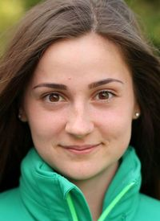
Белорукова Юлия Сергеевна
Лыжные гонки
Двукратный призёр Олимпийских игр в Пхёнчхане (2018)

Место рождения: Республика Коми, г. Сосногорск

Дата рождения: 21 января 1995 года (23 года)Водолей

Олимпийские медали:
Бронза Пхёнчхан 2018 Спринт, классический стиль 13.02.2018
Бронза Пхёнчхан 2018 Эстафета, 4×5 км 17.02.2018

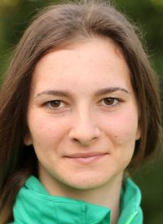
Непряева Наталья Михайловна
Лыжные гонки
Бронзовый призёр Олимпийских игр в Пхёнчхане (2018)

Место рождения: Тверская область, г. Тверь

Дата рождения: 6 сентября 1995 года (22 года)Дева

Олимпийские медали:
Бронза Пхёнчхан 2018 Эстафета, 4×5 км 17.02.2018

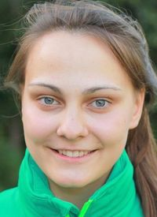
Седова Анастасия Николаевна
Лыжные гонки
Бронзовый призёр Олимпийских игр в Пхёнчхане (2018)

Место рождения: Нижегородская область, г. Саров

Дата рождения: 4 февраля 1995 года (23 года)Водолей

Олимпийские медали:
Бронза Пхёнчхан 2018 Эстафета, 4×5 км 17.02.2018

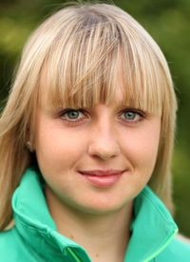
Нечаевская Анна Александровна
Лыжные гонки
Бронзовый призёр Олимпийских игр в Пхёнчхане (2018)

Место рождения: Вологодская область, п. Тёплый Ручей

Дата рождения: 21 августа 1991 года (26 лет) Лев

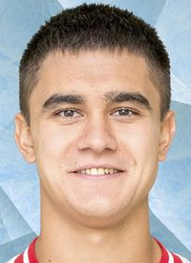
Трегубов Никита Михайлович
Скелетон
Серебряный призёр Олимпиады в Пхёнчхане (2018)

Место рождения: Красноярский край, г. Красноярск

Дата рождения: 14 февраля 1995 года (23 года)Водолей

Олимпийские медали:
Серебро Пхёнчхан 2018 Мужчины 16.02.2018

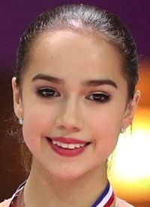
Загитова Алина Ильназовна
Фигурное катание
Чемпионка Олимпийских игр в Пхёнчхане (2018)

Место рождения: Удмуртская Республика, г. Ижевск

Дата рождения: 18 мая 2002 года (15 лет)Телец

Олимпийские медали:
Золото Пхёнчхан 2018 Одиночное катание 23.02.2018
Серебро Пхёнчхан 2018 Командный турнир 12.02.2018

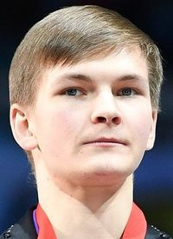
Коляда Михаил Сергеевич
Фигурное катание
Серебряный призёр Олимпиады в Пхёнчхане (2018)

Место рождения: Санкт-Петербург

Дата рождения: 18 февраля 1995 года (23 года)Водолей

Олимпийские медали:
Серебро Пхёнчхан 2018 Командный турнир 12.02.2018

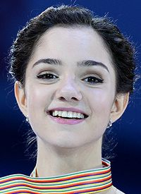
Медведева Евгения Армановна
Фигурное катание
Двукратный призёр Олимпиады в Пхёнчхане (2018)

Место рождения: Москва

Дата рождения: 19 ноября 1999 года (18 лет)Скорпион

Олимпийские медали:
Серебро Пхёнчхан 2018 Командный турнир 12.02.2018
Серебро Пхёнчхан 2018 Одиночное катание 23.02.2018

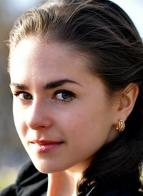
Забияко Нaталия Александровна
Фигурное катание
Серебряный призёр Олимпиады в Пхёнчхане (2018)

Место рождения: Эстония, г. Таллин

Дата рождения: 15 августа 1994 года (23 года)Лев

Олимпийские медали:
Серебро Пхёнчхан 2018 Командный турнир 12.02.2018

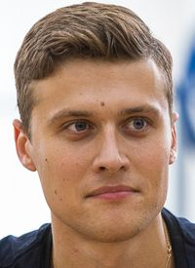
Энберт Александр Юрьевич
Фигурное катание
Серебряный призёр Олимпиады в Пхёнчхане (2018)

Место рождения: Санкт-Петербург

Дата рождения: 17 апреля 1989 года (28 лет)Овен

Олимпийские медали:
Серебро Пхёнчхан 2018 Командный турнир 12.02.2018

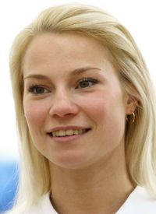
Тарасова Евгения Максимовна
Фигурное катание
Серебряный призёр Олимпиады в Пхёнчхане (2018)

Место рождения: Республика Татарстан, г. Казань

Дата рождения: 17 декабря 1994 года (23 года)Стрелец

Олимпийские медали:
Серебро Пхёнчхан 2018 Командный турнир 12.02.2018

Морозов Владимир Евгеньевич
Фигурное катание
Серебряный призёр Олимпиады в Пхёнчхане (2018)

Место рождения: Германия, г. Потсдам

Дата рождения: 1 ноября 1992 года (25 лет)Скорпион

Олимпийские медали:
Серебро Пхёнчхан 2018 Командный турнир 12.02.2018

Боброва Екатерина Александровна
Фигурное катание
Чемпионка Олимпийских игр в Сочи (2014)

Место рождения: Москва

Дата рождения: 28 марта 1990 года (27 лет)Овен

Олимпийские медали:
Золото Сочи 2014 Командный турнир 09.02.2014
Серебро Пхёнчхан 2018 Командный турнир 12.02.2018

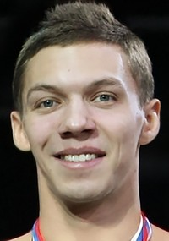
Соловьёв Дмитрий Владимирович
Фигурное катание
Чемпион Олимпийских игр в Сочи (2014)

Место рождения: Москва

Дата рождения: 18 июля 1989 года (28 лет)Рак

Олимпийские медали:
Золото Сочи 2014 Командный турнир 09.02.2014
Серебро Пхёнчхан 2018 Командный турнир 12.02.2018

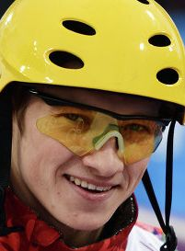
Буров Илья Алексеевич
Фристайл
Бронзовый призёр Олимпийских игр в Пхёнчхане (2018)

Место рождения: Ярославская область, г. Ярославль

Дата рождения: 13 ноября 1991 года (26 лет)Скорпион

Олимпийские медали:
Бронза Пхёнчхан 2018 Акробатика 18.02.2018

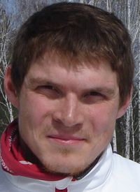
Ридзик Сергей Сергеевич
Фристайл
ронзовый призёр Олимпиады в Пхёнчхане (2018)

Место рождения: Мурманская область, г. Мончегорск

Дата рождения: 25 октября 1992 года (25 лет) Скорпион

Олимпийские медали:
Бронза Пхёнчхан 2018 Ски-кросс 21.02.2018

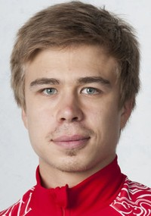
Елистратов Семён Андреевич
Шорт-трек
Олимпийский чемпион Сочи (2014)

Место рождения: Республика Башкортостан, г. Уфа

Дата рождения: 3 мая 1990 года (27 лет)Телец

Олимпийские медали:
Золото Сочи 2014 Эстафета, 5000 м 21.02.2014
Бронза Пхёнчхан 2018 1500 м 10.02.2018

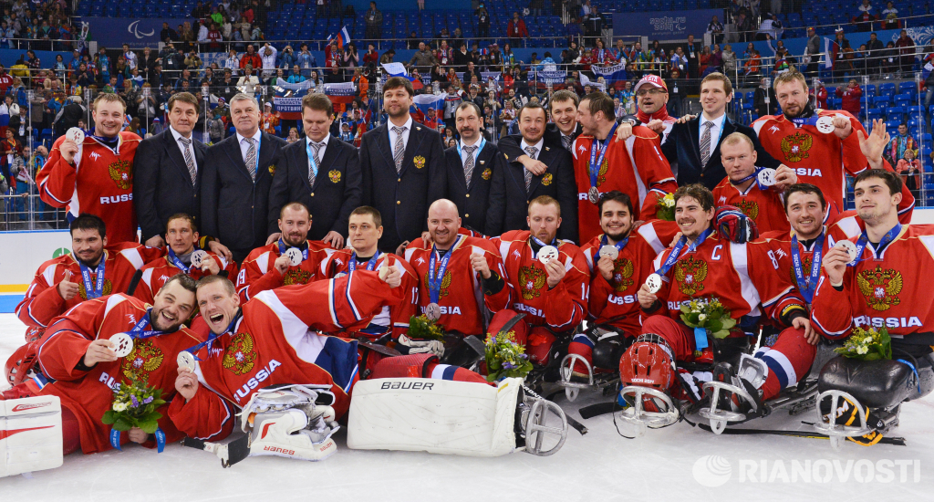

Хоккей
Мужская сборная
Золото Сергей Андронов, Александр Барабанов, Вячеслав Войнов, Владислав Гавриков, Михаил Григоренко, Павел Дацюк, Никита Гусев, Артём Зуб, Андрей Зубарев, Илья Каблуков, Сергей Калинин, Кирилл Капризов, Богдан Киселевич, Илья Ковальчук, Василий Кошечкин, Алексей Марченко, Сергей Мозякин, Никита Нестеров, Николай Прохоркин, Илья Сорокин, Иван Телегин, Динар Хафизуллин, Игорь Шестёркин, Вадим Шипачёв, Сергей Широков

